Старшая группа
Утренняя зарядка

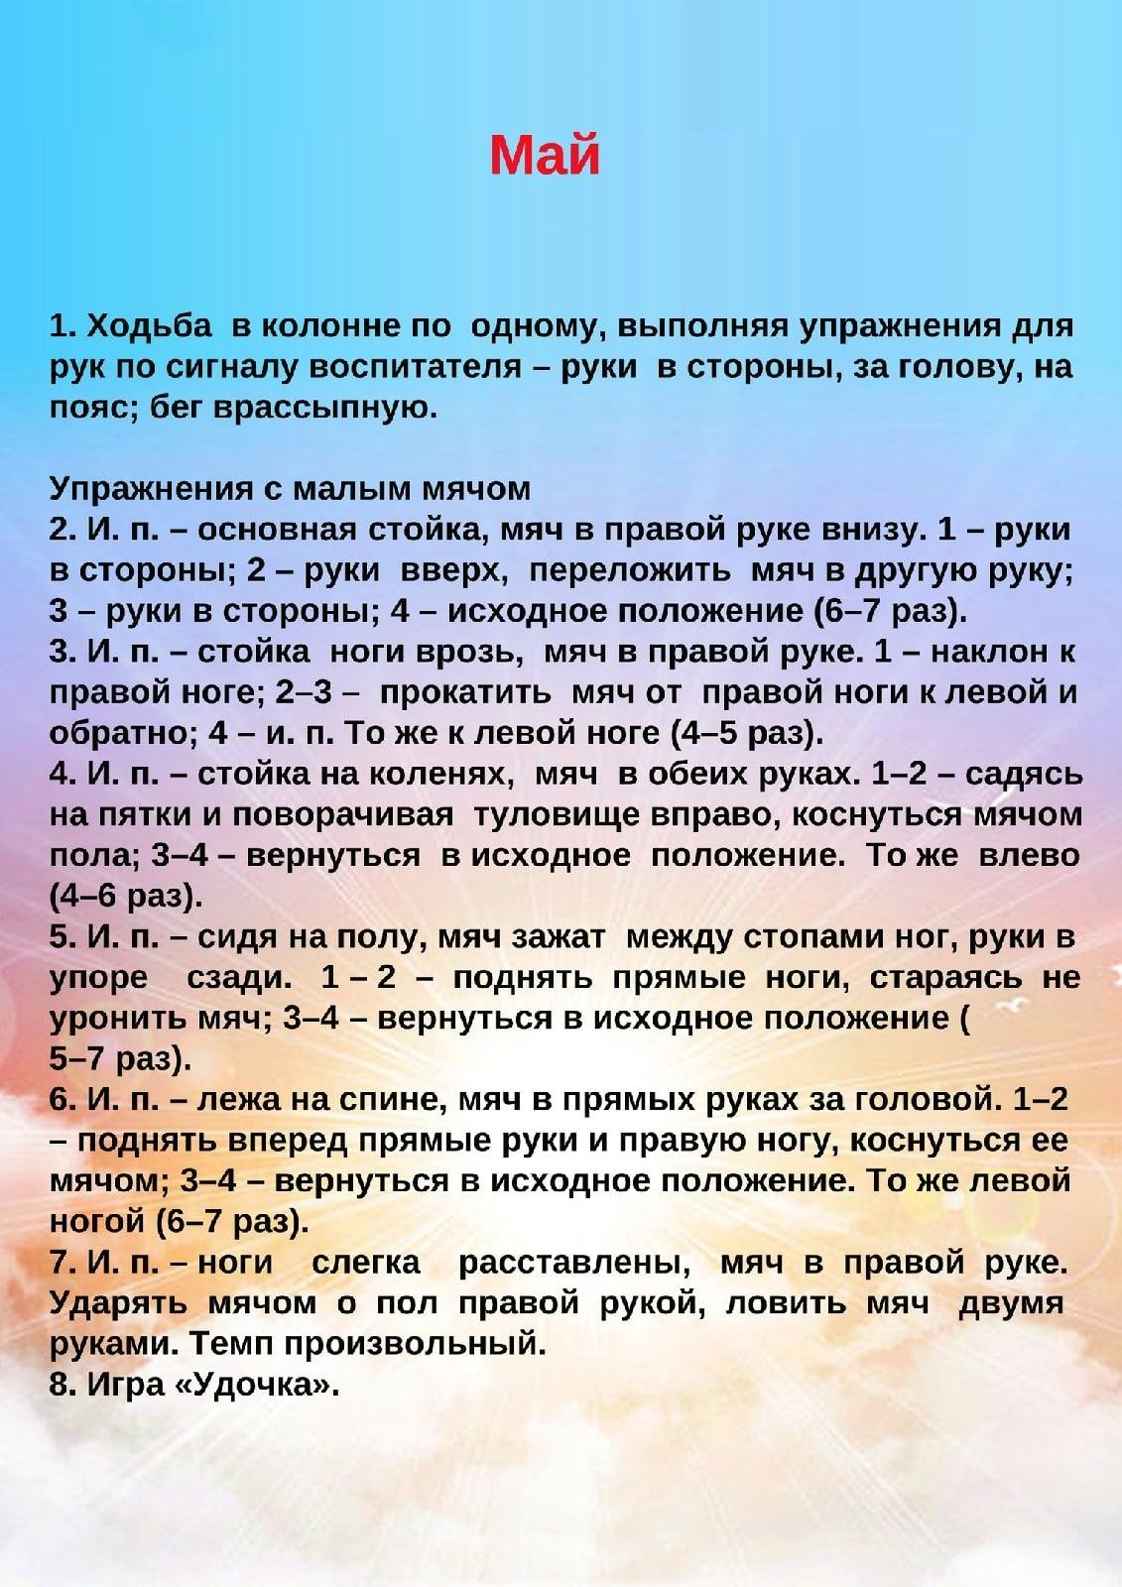

Общеразвивающие упражнения с большим мячом.

1. И. п.: присед, мяч в руках внизу. 1—2 — встать, мяч поднять вверх, правую ногу отвести назад на носок, потянуться; 3—4 — вернуться в исходное положение. То же левой ногой (6—7 раз).
2. И. п.: ноги врозь, мяч в обеих руках внизу. 1 — мяч вперед; 2 — поворот туловища вправо, руки прямые; З — прямо, мяч вперед; 4 — вернуться в исходное положение. То же в левую сторону. При поворотах туловища ноги не сдвигать (6—8 раз).
3. И. п.: ноги на ширине плеч, мяч в обеих руках внизу. 1—3 — наклониться, прокатить мяч от одной ноги к другой; — вернуться в исходное положение (5—6 раз).
4. И. п.: основная стойка, мяч в обеих руках внизу. 1 — мяч поднять вверх; 2 — наклон вправо, правую ногу в сторону на носок; З — выпрямиться, мяч вверх; 4 — вернуться в исходное положение. То же в левую сторону (6—8 раз).
5. И. п.: сидя, ноги вместе, мяч лежит на стопах ног, руки в упоре сзади. 1—2 — поднять ноги вверх, скатить мяч на живот, поймать его; 3—4 — исходное положение (6—7 раз).
6. И. п.: лежа на животе, мяч в согнутых руках перед собой. 1—2 — прогнуться, мяч вынести вперед; 3—4 — вернуться в исходное положение (6—7 раз).
7. И. п.: основная стойка, руки на поясе, мяч на полу. Прыжки вокруг мяча вправо и влево. Повторить 3—4 раза.

Основные виды движений.

1. Отбивание мяча одной рукой с продвижением вперед (расстояние 5 м) — 2—3 раза.
2. Пролезание в обруч с мячом в руках в группировке, не касаясь верхнего обода (2—4 раза).

Интеллектуальное задание

